Если вы не хотите, чтобы участники команд получили электронные версии дипломов, а получили только бумажные версии (одну на команду)
- Зарегистрируйте ваши команды на сайте games-math.ru. Как это сделать можно прочитать вот в этом файле: http://kazan-math.info/data/2017-2018/shir/ins_komanda.docx
- После одобрения участия вашей команды в турнире, вам на почту будет выслан excel-файл, в который надо внести все данные всех детей.
- Отправить этот файл ответным письмом, на тот e-mail, с которого пришел не заполненный файл.
- На этом регистрация участников закончена. Если она выполнен в срок, то школьники получат бумажные сертификаты участника.
Примечание. Бумажные дипломы выдаются один раз. Оргкомитет исправляет только ошибки, допущенные им, и если вы неправильно внесли какие-то данные, то получите бумажные версии с этими не правильными данными.

Если вы хотите, чтобы участники команд получили не только бумажные версии (одну на команду), а также электронные версии дипломов
- Зарегистрируйте ваши команды на сайте games-math.ru. Как это сделать можно прочитать вот в этом файле: http://kazan-math.info/data/2017-2018/shir/ins_komanda.docx
- Зайдите в раздел «мои команды» (предварительно пройдя авторизацию на сайте).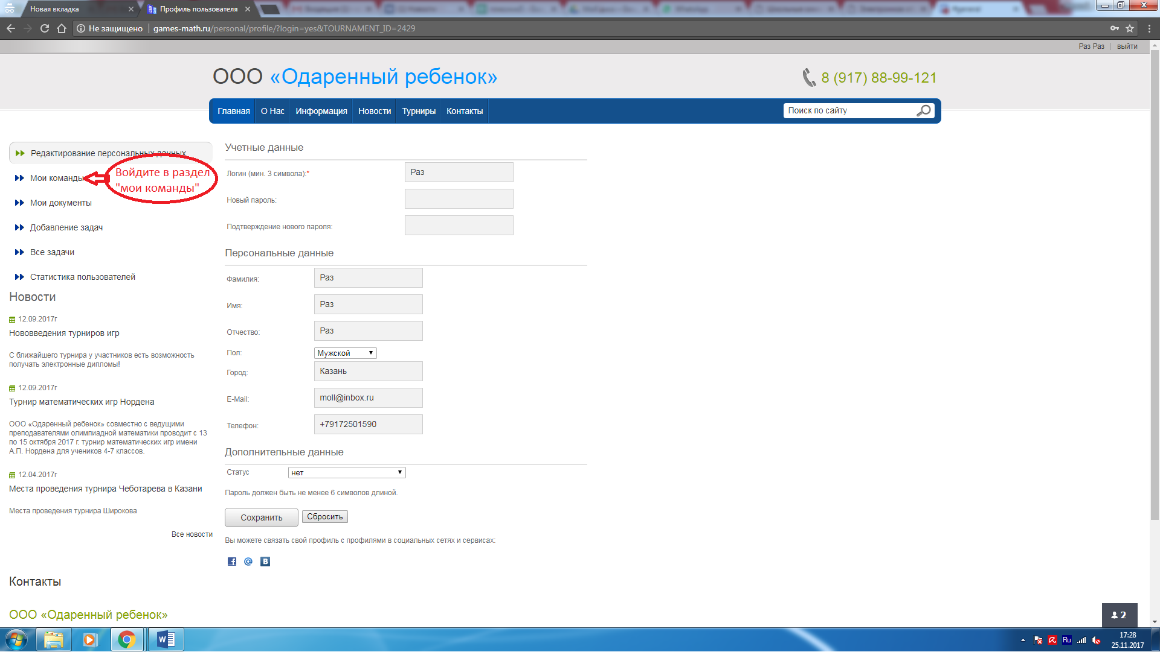
- Нажмите на нужную команду. Введите «название команды для диплома».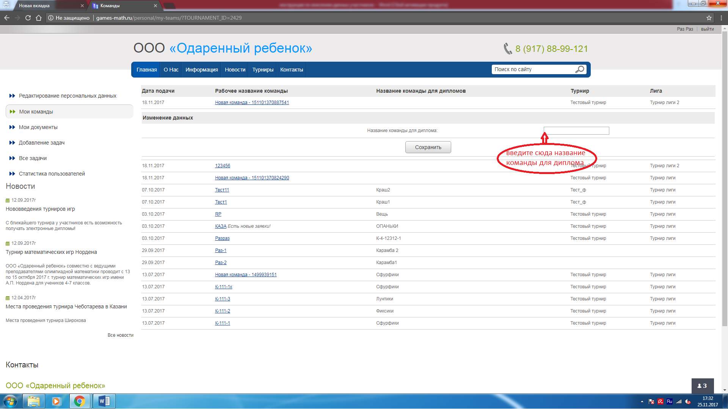
- После этого сообщите это название участникам команды, чтобы они могли легко найти нужную им команду и подать в нее заявку. Как ее подать можно прочитать в этом файле http://kazan-math.info/data/2017-2018/shir/ins_uchastnik.docx
- После того, как участник подал заявку вам надо ее одобрить. Повторите пункты 1 и 2 этой инструкции.

- Нажмите на нужную команду. Откроется меню с новыми заявками. Нажмите принять если хотите, чтобы этот участник был в вашей команде, или отклонить если это участник не из этой команды.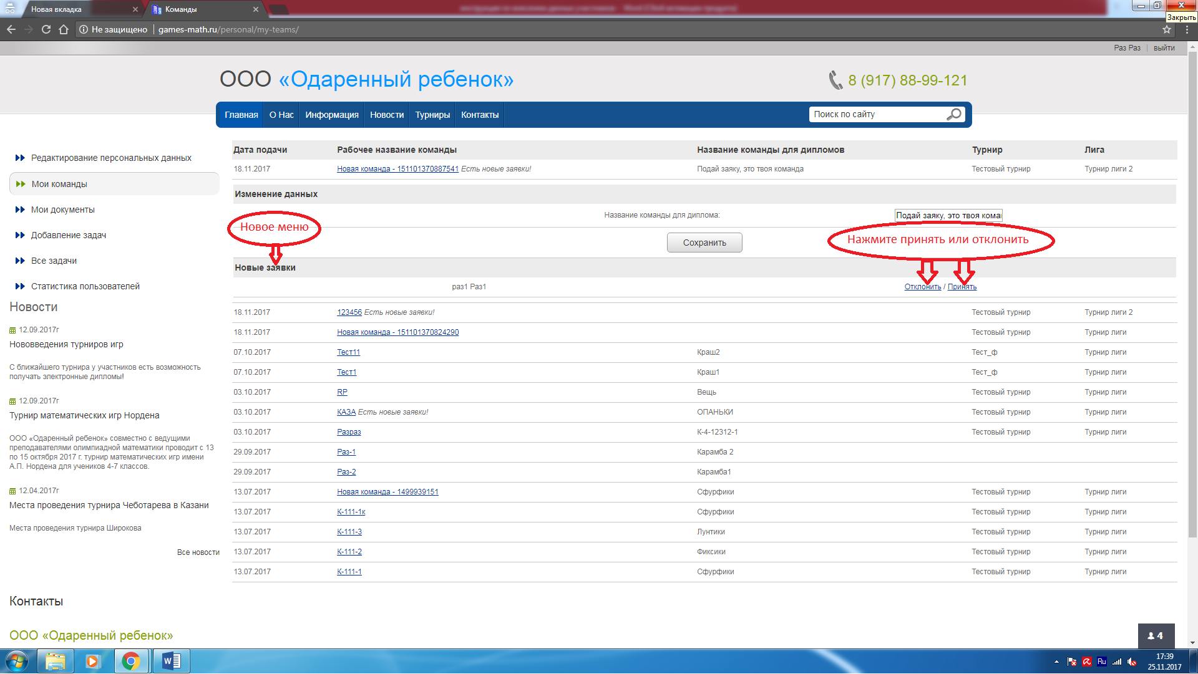
- Таким образом нужно одобрить четырех участников. После окончания турнира эти участники (и вы сами) сможете получить электронные версии дипломов.

